ASVenezia, Avogaria di Comun, Prove di età per magistrati, reg. 170-2, pag. 362.

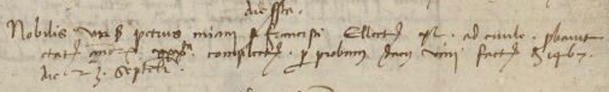

26.1.1468
MCCCCLVII (m.v.) 26 Januarii
Nobilis vir ser Petrus Miani ser Francisci ellectus XL ad civilem probavit etatem annorum XXX.ta complectorum per probam dacii vini factam anno 1467 die 23 septembris

